2014年中考物理一轮复习材料：第23课时 实验方案的设计与评估(山东省郯城县新村乡中学 沪科版)
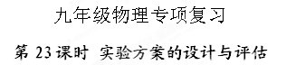
【考点聚焦】
为了验证猜想，需要通过观察收集信息，通过测量获取数据。而观察和测量也可以单靠感官、单靠估测，但那是经验，不一定科学可靠。科学的观察和测量一般就要使用科学的手段和工具，就要设计和实施科学实验。这也是科学探究有别于其它一般探究的一个重要方面。设计性实验题具有综合性、开放性、探索性和创造性等特点，是中考对考生实验能力要求提高的体现。
设计实验方案的题目主要有以下几种：
(1)给出器材让学生选定，完成方案设计．
(2)自选器材完成规定的实验．此类题目常要求学生写出实验步骤、实验现象、实验过程中需测物理量、待测物理量表达式(或实验结论)，以用控制变量法验证某个猜想是否正确的居多。
对评估能力考查的基本要求是：（1）有评估探究过程和探究结果的意识。（2）能注意假设与探究结果间的差异。（3）能注意探究活动中未解决的矛盾，发现新的问题。（4）尝试改进探究方案。
【典型例题】
例1.铅笔芯的主要成分是石墨。软硬程度不同的铅笔其用途是不同的，例如作画用6B软铅笔、写字用软硬适中的HB铅笔、制图用6H硬铅笔。铅笔芯是导体，那么铅笔芯的电阻大小与其软硬度有何关系呢？请你设计一个实验方案对这个问题进行探究。
（1）实验器材的名称及数量：____________________。
（2）主要实验步骤及所要测量的物理量（用字母表示）：____________________。
（3）分析测得的物理量，判断铅笔芯的电阻大小与软硬度的关系：____________________。
例2. 小双实验小组四位同学想探究课桌面与课本间滑动摩擦力的大小与压力的关系。
（1）将一个同学的物理课本放在水平桌面上，通过弹簧测力计水平匀速拉动课本，此时弹簧测力计的示数是2N，课本与桌面间的摩擦力大小为 N。
（2）在原来的课本上又放了另一个同学同样的课本，以改变课本与桌面间的压力，这种方法 （选填“可行”或“不可行”）。
（3）通过多次实验，她们得到下表所示的实验数据：
课本册数 | 1 | 2 | 3 | 4
弹簧测力计示数/N | 2 | 4 | 6 | 8

分析表格中数据可以得出结论：课本与桌面间的压力越大，它们间的滑动摩擦力 。
【针对性练习】
1. 在探究摩擦力的大小与什么因素有关的实验中，选用的器材有：正方体木块、读数准确的弹簧测力计、粗糙程度均匀的长木板、棉布、毛巾等。
（1）在采用如图1所示的实验装置测量木块与长木板之间的摩擦力时，发现很难保持弹簧测力计示数的稳定，很难读数。请分析其原因是什么？[来源:学,科,网]
（2）为解决上述问题，某同学对实验装置进行了改进，如图2所示。请说明利用该装置是如何测出木块与长木板之间的摩擦力的。
（3）用如图2所示的实验装置进行实验时，为什么能解决上述问题？

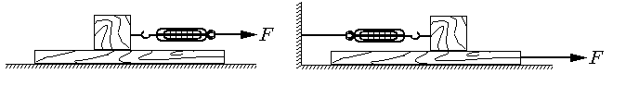
图2
[来源:学*科*网Z*X*X*K]
图1

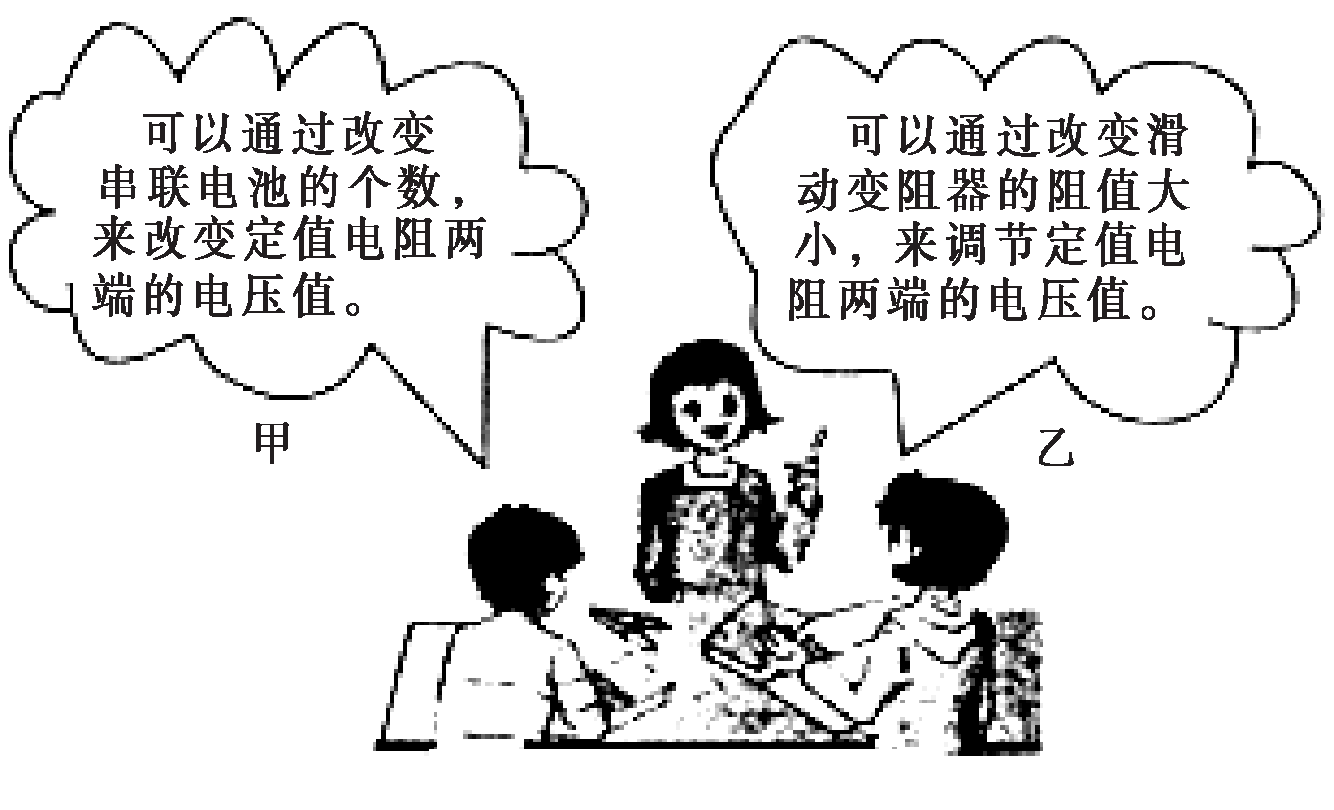
图3

2. 在探究“电流与电压关系”的实验中，同学们进行了交流与合作．如图3所示，同学们在交流中提出甲、乙两个探究思路，请对这两个探究思路进行评估．[来源:学*科*网Z*X*X*K]

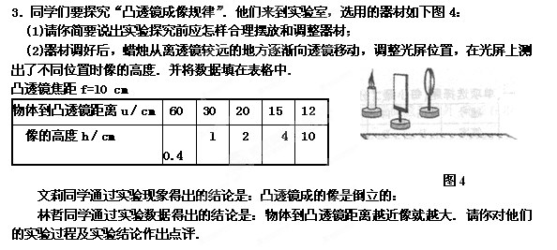

[来源:学#科#网]

第23课时 实验方案的设计与评估
